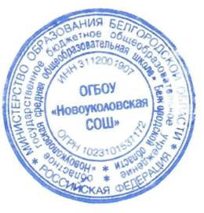 | УТВЕРЖДАЮ  Руководитель проекта  № 10095281  С. А. Конищева  «07» декабря 2023 г

Пояснительная записка
о выполнении контрольного события проекта № 10095281
5.24.2 Проведение часа общения «День добровольца в России» в МОУ «Горская средняя общеобразовательная школа»

В рамках реализации данного этапа проекта в МОУ «Горская средняя общеобразовательная школа» с 01.12.2023года по 07.12.2023года был проведен час общения «День добровольца в России».
5 декабря празднуют Международный День добровольца. Второе название этого праздника – День волонтёра.
В ходе общения, учащиеся ещё раз подчеркнули огромную значимость волонтёрской работы. Волонтеры - это те, кто безвозмездно предлагает свою помощь и поддержку тем, кто нуждается в ней больше всего. Они работают в различных областях, от помощи бездомным и больным, до охраны окружающей среды и помощи детям. Их доброта и сострадание не знают границ, и они готовы протянуть руку помощи каждому, кто в ней нуждается. Благодаря волонтерам, наше общество становится лучше и сильнее. Они помогают нам преодолевать трудности и проблемы, с которыми мы сталкиваемся. Они создают положительное влияние на наши жизни и вносят значительный вклад в наше благополучие. Без их усилий и преданности, наш мир был бы менее дружелюбным и справедливым. В конце мероприятия волонтёрский отряд «Современник» провел акцию по уборке памятника павшим воинам в Великой Отечественной войне.

Приложение1. Фото

Старший вожатый,
член рабочей группы (Р)
В.И.Кокорева «07» декабря 2023 г

Начальник отдела молодёжи,
член рабочей группы, О.Н.Тульнова
ответственный за блок (Б)
«07» декабря 2023 г.

Приложение 1

Фото проведения часа общения «День добровольца в России»
